
REQUERIMENTO Nº _____/2020

Exmo. Sr. Presidente,
Exmo. Srs. Vereadores,
O Vereador que este subscreve, requer que, ouvida a casa e após os trâmites regimentais, seja enviada correspondência à Secretaria de Trânsito, solicitando estudo de viabilidade para INSTALAR PLACA DE PARADA OBRIGATÓRIA NO CRUZAMENTO ENTRE A RUA ITABERABA E AVENIDA CORNÉLIO VIANA, BAIRRO SÃO FRANCISCO, NESTA CIDADE.
Sala de Sessões, 07 de janeiro de 2020.
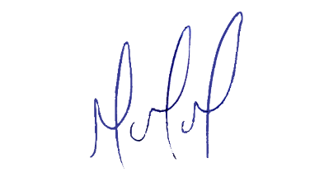
MILTON MARTINS
VEREADOR

JUSTIFICATIVA:

Necessário o atendimento do pedido supra, uma vez que a falta de sinalização compromete a segurança do trânsito no local, conforme foto abaixo:
